Anotações do Estudo Assíncrono

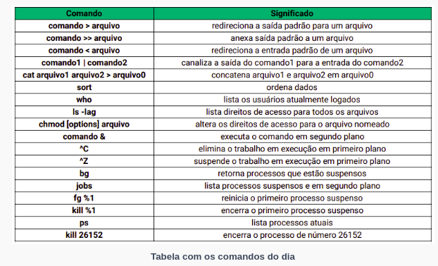
Inputs e Outputs no Terminal

O comando cat consegue receber valores (isso é um input), com isso conseguimos criar esse valor e atribuir esse valor para um outro arquivo e assim armazenar o valor.
Exemplo:
cat //press enter
trybe escola de programacao
trybe escola de programacao → a máquina vai mostrar isso.
Assim, atribuímos o valor escola de programacao no cat.

Input: Entrada de dados no terminal.
Output: saída de dados no terminal.

Comando | O que faz | Exemplo
cat > | Vai colocar valores para um determinado arquivo. | Cat > cores.txt (vai atribuir os valores que você digitar em seguida no arquivo cores.txt). Cada linha no arquivo definada após enter, pressiona CTRL + D para finalizar.
cat >> | Vai acrescentar mais valores em um arquivo que já tem outros valores | Cat >> cores.txt (mesma lógica do comando cat >)
cat ... > ... | Junta os valores de arquivos diferentes em um novo arquivo | cat cores.txt frutas.txt > tudo.txt (vai juntar o arquivo cores.txt com frutas.txt no novo arquivo tudo.txt)
sort < | Ordena em ordem crescente, somente no output, isso significa que vamos visualizar no terminal de forma ordenada, mas não realmente ordenar o arquivo. | Sort < cores.txt (vai ordenar em ordem alfabetica os valores dentro do arquivo cores.txt → somente no output).
sort < … > | Ordena os valores de um arquivo e envia esses dados para um outro arquivo | sort < cores.txt > coresOrdenadas.txt (os valores de cores.txt vao ser enviadas para o novo arquivo coresOrdenadas.txt de forma ordenada).
who | Mostra quem tá utilizando o sistema
| | A barra vertical é chamda de PIPE → ela junta comandos e passa os outputs de um comando para outro comando | who | sort (nesse caso o output do comando who vai ser enviado para o comando sort. Aqui o comando who vai ser ordenado em ordem alfabetica)
echo … >... | Vai sobrescrever o que o comando echo manda para dentro de algum arquivo | echo cahorro > dog.txt (vai sobrescrever tudo que está em dog.txt por cahorro).
echo … >> ... | Ao inves de sobrescrever ele vai adicionar em uma linha abaixo | (mesma lógica do comando acima)

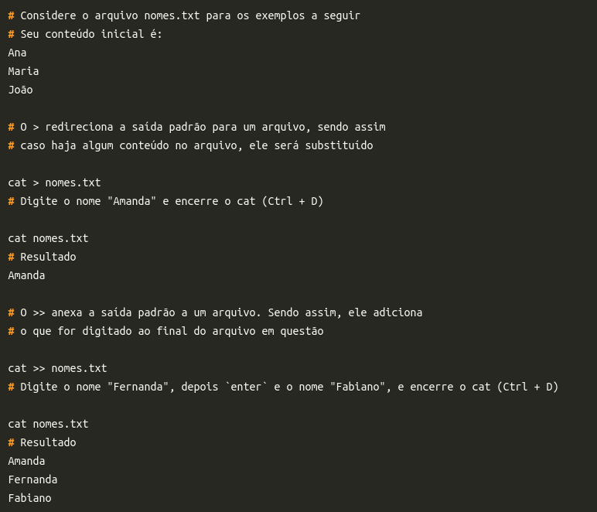Figura 1: Como usar cat > e cat >>

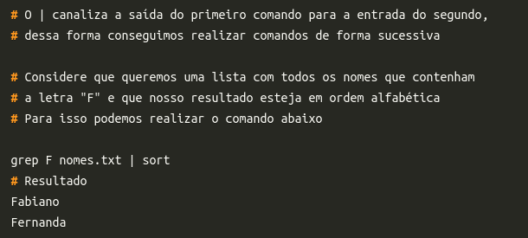Figura 2: Como usar o pipe |

Comando | O que faz | Exemplo
ls - l | Adiciona diversas novas informações ao comando ls (acesso, usuario, tamanho do arquivo e data de alteração)

Destrinchando o Comando ls-l

ex:
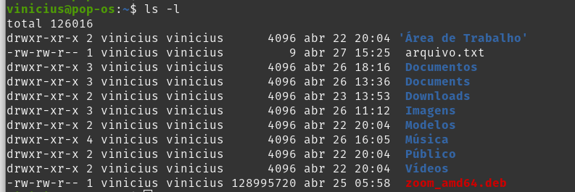
r = leitura permitida do arquivo
w = você pode editar o arquivo, ou seja, você pode alterar o valor daquele diretorio
x = você pode acessar o arquivo pelo comando cd
- = hífen no começo significa que aquele é um arquivo comum
d = se estiver no começo significa que é um diretório.

-rw-r--r-- = Arquivo comum, leitura e edição para o usuario, grupo do usuario só pode ler, outros usuarios só podem ler.
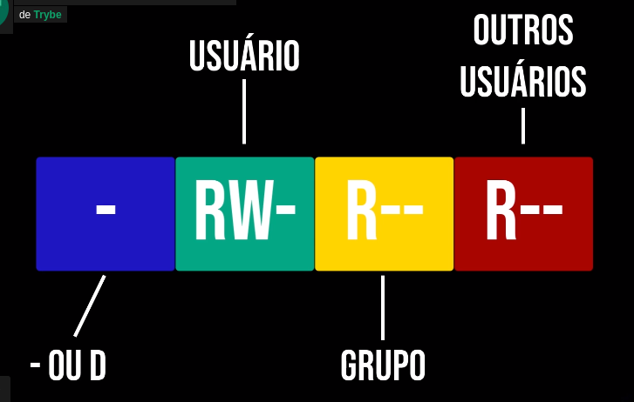
Alterando Permissões de um Arquivo

Comando | O que faz | Exemplo
chmod - | Permite retirar permissões de um arquivo | chmod u-rw arquivo.txt (vai retirar DO USUARIO a leitura e escrito do arquivo.txt)
chmod + | Permite acrescentar permissões em um arquivo | chmod u+rw arquivo.txt (vai acrescentar NO USUARIO a leitura e escrito do arquivo.txt)

Possibilidades para o comando chmod:

chmod u (vai alterar somente para o USUARIO)
chmod g (vai alterar para o GRUPO todo)
chmod o (vai alterar para OUTROS USUARIOS)
chmod a (vai alterar para TODO MUNDO)

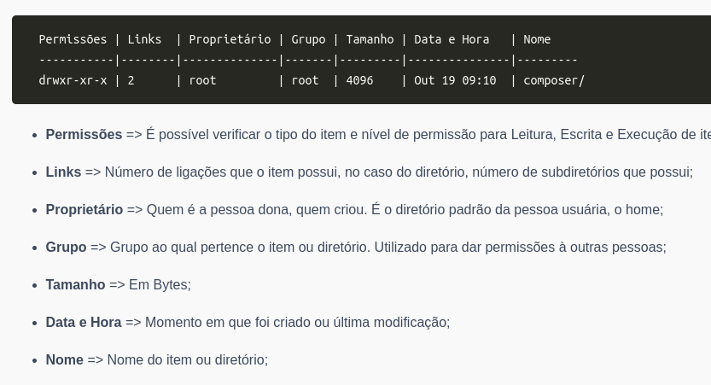Figura 3: Detalhamento do ls -l
- Leitura r - 4
- Escrita w - 2
- Execução x - 1
Esses valores são permissões com base em bits de ligados = 1 e desligados = 0 ,

rwx = 111 ( 7 | Acesso Total )
r-- = 100 ( 4 | Somente Leitura )
-w- = 010 ( 2 | Somente Escrita )
--x = 001 ( 1 | Somente Execução )
rw- = 110 ( 6 | Somente Leitura e Escrita )
r-x = 101 ( 5 | Somente Leitura e Execução )
-wx = 011 ( 3 | Somente Escrita e Execução )
--- = 000 ( 0 | Todos Acessos Negados )

Portanto, cada vez que você liga a chave de leitura, atribui-se o valor para esta chave somando-se com as demais chaves de administração de escrita e execução caso você também deseje ligá-las. A sintaxe para realizar esta alteração continua a mesma que no modo literal, sendo chmod 766 [arquivo ou diretório] . Cada número corresponde aos grupos de pessoas usuárias, de grupo e de outras pessoas usuárias.

Processos Dentro do UNIX

Comando | O que faz | Exemplo
ps | Mostra a lista de processos sendo executados no momento
jobs | Acessa a lista de processos que estão sendo executados, em background ou suspensos
sleep | Para o terminal durante um temopo | Sleep 5 (vai parar o terminal por 5 segundos)
Sleep … & | Cria o processo e deixa em background pelo tempo definido na parte ‘...’ | Sleep 10 & (cria o processo sleep em background por 10 segundos)
^Z | Suspende o processo | Pressione ctrl + Z para digitar ^Z no terminal
bg | Coloca um processo em background
fg % | Volta um processo para atividade (contrário de suspender) | Fg %1 (o numero 1 é a posição do processo, você pode ver essa posição através do comando jobs)
^C | Termina um processo que não está em background | (pressione ctrl + C)
kill % | Termina um processo que está em background | Kill %1 (vai terminar o processo 1, acessa a posição do processo através do comando jobs)
Kill ... | Mata um processo através do seu PID | Kill 18151 (vai matar o processo 18151, o número é PID do processo, que pode ser acessado através do comando ps)
kill -9 ... | Mata um processo de forma abrupta, sem nenhum impedimento. | (Mesma lógica do comando acima)

Comando find
O find é um comando para pesquisar em diretórios por arquivos ou outras pastas, de acordo com os parâmetros passados a ele. Esses parâmetros podem ser name , date , size e type . Caso nenhum atributo seja passado, ele pesquisará tudo que estiver dentro do diretório atual. Veja abaixo alguns exemplos de como usá-lo:

# Para listar todos os arquivos que terminam em .txt
find . -name "*.txt"

# Para localizar todos os diretórios
find . -type d

# Para localizar todos os arquivos
find . -type f

# Localizar tanto arquivos quanto diretórios que comecem
# por algum trecho
find ./teste -name "exemplo*"
# Resultado
./teste/exemplo.txt
./teste/exemplo

# Localizar somente arquivos que comecem por algum trecho
find ./teste -type f -name "exemplo*"
# Resultado
./teste/exemplo.txt

# Localizar somente diretórios que comecem por algum trecho
find ./teste -type d -name "exemplo*"
# Resultado
./teste/exemplo

Comando history

O `history` é um comando que mostra o histórico de comandos que você executou no terminal. A quantidade ou o tamanho desse _"histórico"_ podem ser configurados para um número arbitrário de comandos ou para ver todo o histórico.

# Mostra o histórico de comandos
history
# Pegar os últimos 10 comandos
history | tail

Comando echo

O `echo` é um comando utilizado em scripts ou no terminal para exibir mensagens na tela ou em um arquivo.

echo "Este é um teste"
# Resultado
Este é um teste

# Pode ser usado para colocar textos dentro de arquivos.
echo "Este é mais um teste" > teste.txt
cat teste.txt
Este é mais um teste

Anotações da Aula Síncrona

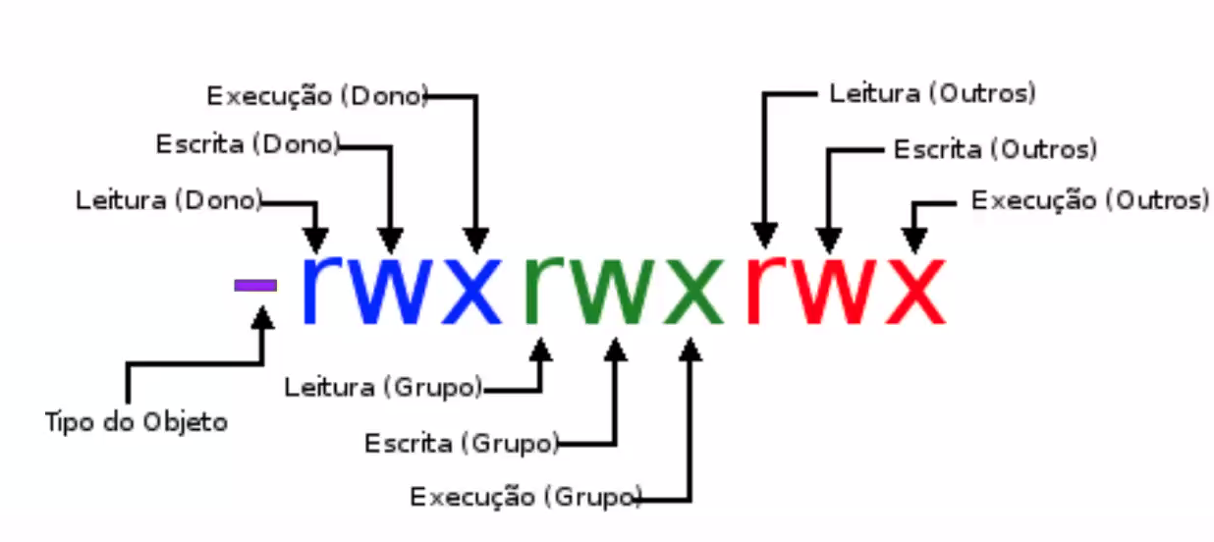Figura 4: Resumo das permissões

